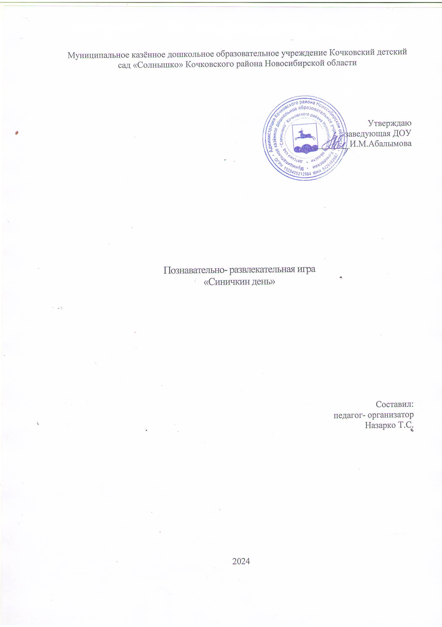

**Ведущий:**

Здравствуйте, дорогие ребята!

Вот и отшумела золотая осень, встретил нас первыми морозами ноябрь. И вот уже зима спешит к нам с морозами и снегом.

И как только, на улице похолодало, многие птички засуетились. Пришла пора некоторым из них улетать в теплые края. И сегодня мы посвятим нашу встречу удивительному миру пернатых друзей. Птицы населяют все уголки нашей планеты. Они радуют нас красивым пением, разнообразным оперением. Без птичьего щебета мир был бы скучен.

Но улетают от нас одни пернатые, а к нам прилетают другие птицы.

С давних пор на Руси 12 ноября отмечался **Синичкин день**, т. е. день встречи зимующих птиц. Люди готовили кормушки, читали стихи про птиц, загадывали загадки, играли и просто любовались зимними птахами.

Почему именно Синичкин день? Да потому что синица – для Руси божья птица. синей птицей счастья

Дети читают стихи про синицу:

**Первый ребёнок:**

Ей на месте не сидится,

Всё летает целый день.

Суетится, суетится,

Целый день звенит «тень- тень»!

Угадайте, что за птица?

Та весёлая… (синица).

**Второй ребёнок:**

Слышу я: звенит синица,

Средь желтеющих ветвей;

Здравствуй, маленькая птица,

Вестница осенних дней!

Хоть грозит он нам ненастьем,

Хоть зимы он нам пророк —

Дышит благодатным счастьем,

Твой веселый голосок.

**Третий ребёнок:**

Эта птица с силой воли,

В день раз сто бывает в поле.

Птичке некогда лениться,

Носит корм птенцам синица.

**Четвёртый ребёнок:**

Пусть снег вокруг искрится,

И зимний ветер злится –

Поет не уставая

Синица расписная.

**Ведущий:** Кроме синиц с нами зимуют и другие  птицы, а какие вы узнаете, отгадав загадки:

 1.   Под карнизом слышен крик:

      «Чик-чирик да чик-чирик!»

      Это песенкам детей

     Учит серый…(Воробей)

2.    Красногрудый, чернокрылый,

     Любит зёрнышки клевать.

     С первым снегом на рябине

     Он появится опять.

                                       (снегирь)

3. Не дровосек, не плотник,

    А первый в лесу работник (Дятел)

4.  Верещунья, белобока, а зовут её …..(Сорока)

5.   На окне дремала птица:

      "Галка-галка, что вам снится?”

      Отвечала птица сонно:

      "Я не галка, я ….(Ворона)

6. Кто летает темной ночью, и схватить мышонка хочет? (сова)

7 . Серенький, аккуратненький, воркует сидит, на подружку глядит. ( голубь)

**Ведущий:**Сейчас мы проверим, знаете ли вы зимующих и перелетных птичек.

**Игра « Зимущие и перелетные птицы»** (детям раздаются маски птиц, по команде зимующие птицы должны собраться в одну стаю, а перелётные – в другую. Затем каждая стая смотрит, нет ли чужих.  
  
**Воспитатель:**

-Как только наступают холода . Зимуюшие птички летят куда? (К людям, к кормушке).

И вот что однажды случилось…

Сценка «Жалобы птиц» (Дети в шапочках птиц поочередно выходят вперед.)

Сорока: -Тра-та-та-та. Что я видела? Что я слышала? Ребята птицам сделали прекрасную столовую –большую, бесплатную, а они неблагодарные, на соседнем сугробе на них жалобы пишут. Капризничают.

Дятел: - Беспорядок. Кормушка болтается на ветру. Трудно на ней удержаться.

Синица: -Сало –то, сало какое. Могли бы повесить и несоленое. У нас от соленого – животы болят.

Синица: -Безобразие .Прилетели перекусить, а столовую снегом засыпало. До вечера семечки раскапывали. Хоть бы крышу сделали.

Дятел: -Остался голодный. Обед ветром сдуло. Кто сделал кормушку без бортиков? Ветер у него в голове.

Синица: Где ягоды рябины? Где арбузные и дынные семечки?

Сорока -Тра-та-та-та. Ой, что будет. Ой,кто-то рассердится.

**Ведущий:** -Успокойтесь, птицы! Все будет впорядке. (Обращается к ребятам)-Вот видете, ребята, мало сделать кормушку, насыпать в нее корм, надо еще подумать, хороша ли кормушка и смогут ли ваш корм есть птицы.

Синички:

-Мы любим семечки тыквы, подсолничника, зерна гречки, несоленое сало, крошки белого хлеба, творог.

Воспитатель: -Еда в кормушках должна быть всегда, потому что синички едят в течении всего дня. А если зернышки не помещаются в желудок, то птичка складывает их в дупле или в укромном месте, а потом возвращается за ними.

Дятел: -Я люблю несоленое сало, семечки нежареные, шишки, орехи, желуди.

Сорока: -Я всеядная. Люблю мясо, но больше насекомых, могу питаться растениями.

Снегирь: Я люблю ягоды рябины, мясо

Воспитатель: Послушайте какой корм нельзя давать зимующим птицам.

«Запрещенные продукты»

**Ведущий**:

1.Нельзя давать черный хлеб. В нем много влаги, это приводит к брожению в кишечники.

2. Нельзя давать соленые продукты. Соль отравляет организм птицы.

3.Нельзя давать жареные продукты. Они наносят сильный вред печени.

4.Нельзя давать испорченную пищу. Птица может заболеть и погибнуть.

5.Не рекомендуют оставлять пшено в кормушке, так как у пшена нет защитной оболочки. Ребята, вы запомнили, какой корм едят зимующие птицы? Давайте проверим!

*Игра «Птичье кафе»*  
Каждой команде выдается по две карточке с изображением зимующей птицы и картинки с различным кормом. Команде нужно подобрать корм для того вида оседлой птицы, который изображен на выбранной карточке (дятел, синичка, сорока, снегирь)

**Ведущий**: а сейчас предлагаю поиграть в игру  **«Синички в гнездышках»**

*(Дети стоят в обручах, – это их «гнезда».  
По сигналу синички «Птички, полетели!» все «птицы» под музыку вылетают в центр, приседают, «разыскивая зернышки», снова взлетают, размахивая ручками-крыльями. После команды «Птицы, в гнездо!» детки должны вернуться в свои обручи. Кто не успел занять обруч, садится на место.)*

**Игра – эстафета *«Собери птичку»* -** одна команда собирает картинку синички, другая картинку снегиря**.**

Ведущий: «Покормите птиц зимой

Пусть со всех концов

К вам слетятся, как домой,

Стайки на крыльцо.

Сколько гибнет их – не счесть,

Видеть тяжело

А ведь в нашем сердце есть

И для птиц тепло.

Приучите птиц в мороз

К вашему окну,

Чтоб без песен не пришлось

Нам встречать весну».

Не забывайте, что в кормушки регулярно нужно подкладывать корм.

Ведущий: И в завершении нашего праздника ребята, предлагаю вам изготовить коллективную кормушку. И посадить туда птичек

(вам нужно вырезать каждому свою птичку и приклеить на кормушку)

